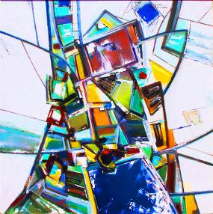 | Zbor, 2009, ulei pe pînză, 800 × 797 mm |  |  | Uniunea Artiştilor Plastici din Republica Moldova  are onoarea de a Vă invita la  Domnul Vladimir Voronin,  Preşedintele Parlamentului Republicii Moldova  aureat al concursurilor naţionale şi internaţionale de caricatură  Expoziţia personală de pictură  Iunie 09 – 05 Iulie 2009  Zbor  Inaugurare: Iunie 09, 2009, ora 15:00  Eduard  Konenkov
Centrul Expoziţional Constantin Brâncuşi UAP
Bd. Ştefan cel Mare şi Sfînt nr. 3, Chişinău
Program de vară: zilnic orele 10:00 – 18:00. Luni închis
www.arta.md

